ФЕДЕРАЛЬНОЕ АГЕНТСТВО ЖЕЛЕЗНОДОРОЖНОГО ТРАНСПОРТА
Федеральное государственное бюджетное образовательное учреждение высшего образования
«Петербургский государственный университет путей сообщения
Императора Александра I»
(ФГБОУ ВО ПГУПС)

Кафедра «Информационные и вычислительные системы»

РАБОЧАЯ ПРОГРАММА
дисциплины
«ТЕХНОЛОГИИ ПРОГРАММИРОВАНИЯ» (Б1.В.ДВ.8.1)
для направления
09.03.01 «Информатика и вычислительная техника»
по профилю
«Программное обеспечение средств вычислительной техники и автоматизированных систем»
(программа подготовки – академический бакалавриат)

Форма обучения – очная

Санкт-Петербург
2018
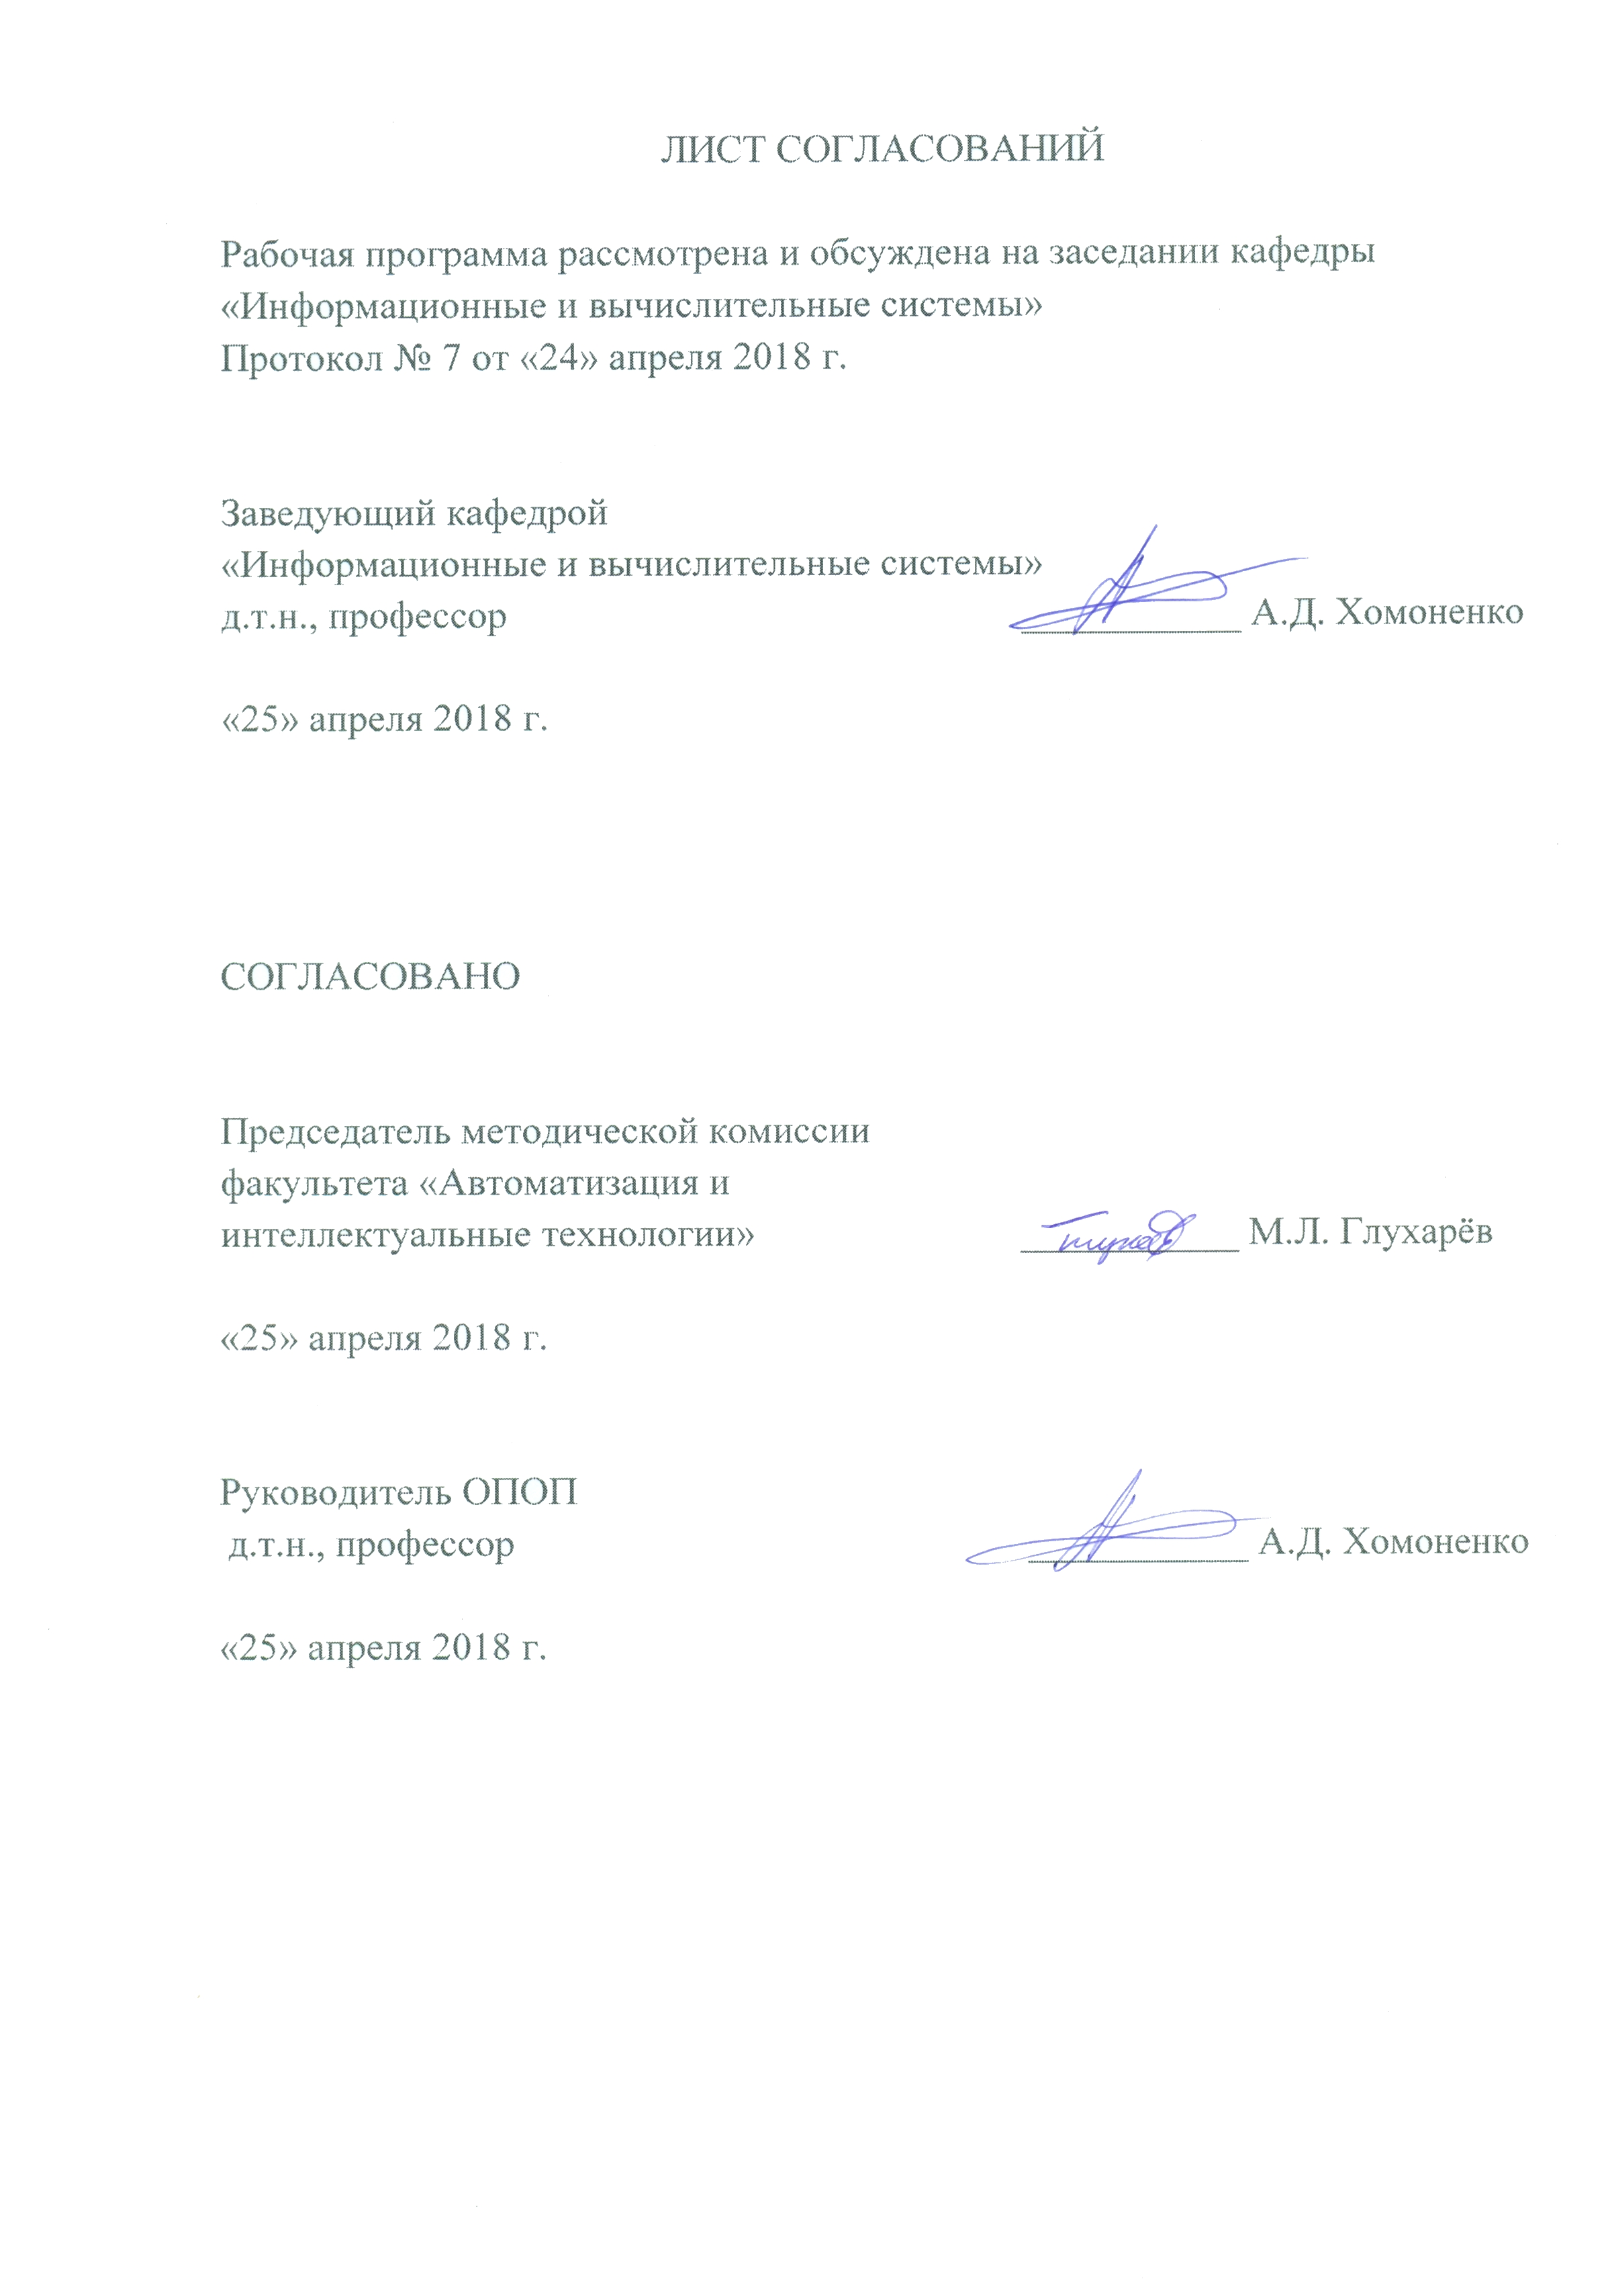
1. Цели и задачи дисциплины

Рабочая программа составлена в соответствии с ФГОС ВО, утвержденным «12» января 2016 г., приказ № 5 по направлению 09.03.01 «Информатика и вычислительная техника», по дисциплине «Технологии программирования».
Целью изучения дисциплины «Технологии программирования» является приобретение теоретических знаний и практических навыков по эффективному применению современных методов разработки программных средств.
Для достижения поставленной цели решаются следующие задачи:
- получение знаний о современных методологиях разработки программных средств;
- освоение унифицированного языка моделирования UML (Unified Modeling Language);
- усвоение теоретических и прикладных аспектов использования объектной техники моделирования для решения практических задач;
- изучение возможностей инструментальной среды JUDE Community для анализа и проектирования программных средств;
- развитие навыков разработки сложных систем, а также творческой самостоятельности;
- ознакомление с CASE-средствами поддержки жизненного цикла и с организацией работы в коллективе разработчиков.

2. Перечень планируемых результатов обучения по дисциплине, соотнесенных с планируемыми результатами освоения основной профессиональной образовательной программы

Планируемыми результатами обучения по дисциплине являются: приобретение знаний, умений, навыков и/или опыта деятельности.
В результате освоения дисциплины обучающийся должен:
ЗНАТЬ:
- модели жизненного цикла программных средств;
- базовые понятия и принципы унифицированного процесса разработки программных средств;
- объектную технику моделирования программных средств;
- строительные блоки и общие механизмы унифицированного языка моделирования UML;
- возможности инструментального средства разработки программных средств JUDE Community;
- правила проектирования и модели интерфейса пользователя;
- способы организации коллективов разработчиков;
- стандарты, регламентирующие процесс разработки программных средств, и документирование процесса разработки;
- современные технологии разработки программного обеспечения.
УМЕТЬ:
- использовать объектно-ориентированный подход к разработке программных средств и унифицированный язык моделирования;
- разрабатывать архитектуру программных систем;
- разрабатывать модели и спецификации программных средств;
- использовать автоматизированные средства проектирования программных средств.
ВЛАДЕТЬ:
- навыками разработки программных средств с использованием объектной техники моделирования, унифицированного языка моделирования и инструментального средства разработки JUDE Community.

Приобретенные знания, умения, навыки и/или опыт деятельности, характеризующие формирование компетенций, осваиваемые в данной дисциплине, позволяют решать профессиональные задачи, приведенные в соответствующем перечне по видам профессиональной деятельности в п. 2.4 основной профессиональной образовательной программы (ОПОП).

Изучение дисциплины направлено на формирование следующих общекультурных компетенций (ОК):
- способность к коммуникации в устной и письменной формах на русском и иностранном языках для решения задач межличностного и межкультурного взаимодействия (ОК-5).
Изучение дисциплины направлено на формирование следующих общепрофессиональных компетенций (ОПК):
- способность участвовать в настройке и наладке программно-аппаратных комплексов (ОПК-4).
Изучение дисциплины направлено на формирование следующих профессиональных компетенций (ПК), соответствующих видам профессиональной деятельности, на которые ориентирована программа бакалавриата:
проектно-технологическая деятельность:
- способность разрабатывать компоненты аппаратно-программных комплексов и баз данных, используя современные инструментальные средства и технологии программирования (ПК-2).
Область профессиональной деятельности обучающихся, освоивших данную дисциплину, приведена в п. 2.1 ОПОП.
Объекты профессиональной деятельности обучающихся, освоивших данную дисциплину, приведены в п. 2.2 ОПОП.

3. Место дисциплины в структуре основной профессиональной образовательной программы

Дисциплина «Технологии программирования» (Б1.В.ДВ.8.1) относится к вариативной части и является дисциплиной по выбору обучающегося.

4. Объем дисциплины и виды учебной работы

Вид учебной работы | Всего часов | Семестр
Вид учебной работы | Всего часов | 7
Контактная работа (по видам учебных занятий)  В том числе:  - лекции (Л)  - практические занятия (ПЗ)  - лабораторные работы (ЛР) | 80  32  16  32 | 80  32  16  32
Самостоятельная работа (СРС) (всего) | 55 | 55
Контроль | 45 | 45
Форма контроля знаний | Экзамен, КР | Экзамен, КР
Общая трудоемкость: час / з.е. | 180 / 5 | 180 / 5

5. Содержание и структура дисциплины
5.1 Содержание дисциплины
№ п/п | Наименование раздела дисциплины | Содержание раздела
1 | Раздел 1. Введение в технологию программирования | Технология программирования и основные этапы ее развития. Перечень вопросов, относящихся к технологии программирования.  Терминология: программа, программное обеспечение, программный продукт, программное изделие.  Методы, средства и процедуры технологии программирования. Проблемы разработки программных средств. Современные технологии программирования.
2 | Раздел 2. Введение в унифицированный язык моделирования | Основные сведения. Определение, назначение и сфера применения UML.  Сущности: пакеты, актёры, прецеденты, классы, компоненты. Отношения: ассоциация, обобщение, агрегация (композиция), зависимость.  Построение концептуальной модели предметной области.  Диаграммы: прецедентов, последовательности, классов, состояний, компонентов, размещения.
3 | Раздел 3. Разработка интерфейса пользователя | Типы пользовательских интерфейсов. Основные задачи проектирования и модели интерфейса пользователя. Требования к пользовательскому интерфейсу. Принципы и правила проектирования, критерии качества пользовательского интерфейса.  Модели. Процесс разработки. Основные компоненты графических пользовательских интерфейсов.
4 | Раздел 4. Объектно-ориентированный подход к разработке программных средств | Разработка структуры программного обеспечения при объектном подходе. Трёхуровневая модель приложения. Распределённая вычислительная архитектура. Пакеты классической модели.  Концепции объектной методологии. Объектно-ориентированный анализ. Рекомендации по созданию модели анализа.  Объектно-ориентированное проектирование. Проектирование классов. Рабочий поток проектирования.
5 | Раздел 5. Унифицированный процесс разработки | Артефакт. Вариант использования. Роль. Деятельность. Дисциплина. Связь понятий. Модели унифицированного процесса. Принципы методологии. Жизненный цикл унифицированного процесса. Основные технологические процессы. Вспомогательные процессы.
6 | Раздел 6. Жизненный цикл и документирование программных средств | Определение жизненного цикла. Основные, вспомогательные и организационные процессы. Модели жизненного цикла. Основные сведения об этапах разработки. Структура документов. Пользовательская документация. Документация по сопровождению. Стандарты документации.
7 | Раздел 7. Организация разработки программных средств | Группа проекта и роли участников группы. Модель проектной группы. Задачи ролей в технологических процессах жизненного цикла унифицированного процесса.
8 | Раздел 8. Автоматизация разработки программных средств | Определение и возможности визуального моделирования. Определение CASE-средства. Компоненты интегрированных инструментальных средств.  Обзор современных CASE-средств: Rational Suite, ArgoUML, Magic draw, Select Enterprise, JUDE.

5.2 Разделы дисциплины и виды занятий

№ п/п | Наименование раздела дисциплины | Л | ПЗ | ЛР | СРС
1 | Введение в технологию программирования | 2 | - | - | 4
2 | Введение в унифицированный язык моделирования | 6 | - | 8 | 8
3 | Разработка интерфейса пользователя | 4 | 4 | 4 | 6
4 | Объектно-ориентированный подход к разработке программных средств | 4 | 2 | 4 | 8
5 | Унифицированный процесс разработки | 6 | 2 | 6 | 8
6 | Жизненный цикл и документирование программных средств | 4 | 2 | 4 | 6
7 | Организация разработки программных средств | 4 | 2 | 4 | 8
8 | Автоматизация разработки программных средств | 2 | 4 | 4 | 7
Итого |  | 32 | 16 | 32 | 55

6. Перечень учебно-методического обеспечения для самостоятельной работы обучающихся по дисциплине

№  п/п | Наименование раздела дисциплины | Перечень учебно-методического обеспечения
1 | Раздел 1. Введение в технологию программирования | - Розенберг, Д. Применение объектного моделирования с использованием UML и анализ прецедентов. [Электронный ресурс] / Д. Розенберг, К. Скотт. — Электрон. дан. — М. : ДМК Пресс, 2007. — 160 с. — Режим доступа: http://e.lanbook.com/book/1226.  - 2. Буч, Г. Язык UML. Руководство пользователя. [Электронный ресурс] / Г. Буч, Д. Рамбо, И. Якобсон. — Электрон. дан. — М. : ДМК Пресс, 2008. — 496 с. — Режим доступа: http://e.lanbook.com/book/1246.  - 3. Кватрани, Т. Rational Rose 2000 и UML. Визуальное моделирование. [Электронный ресурс] — Электрон. дан. — М. : ДМК Пресс, 2009. — 176 с. — Режим доступа: http://e.lanbook.com/book/1237.  - 4. Гома, Х. UML. Проектирование систем реального времени, параллельных и распределенных приложений. [Электронный ресурс] — Электрон. дан. — М. : ДМК Пресс, 2007. — 704 с. — Режим доступа: http://e.lanbook.com/book/1232.
2 | Раздел 2. Введение в унифицированный язык моделирования
3 | Раздел 3. Разработка интерфейса пользователя
4 | Раздел 4. Объектно-ориентированный подход к разработке программных средств
5 | Раздел 5. Унифицированный процесс разработки
6 | Раздел 6. Жизненный цикл и документирование программных средств
7 | Раздел 7. Организация разработки программных средств
8 | Раздел 8. Автоматизация разработки программных средств

7. Фонд оценочных средств для проведения текущего контроля успеваемости и промежуточной аттестации обучающихся по дисциплине

Фонд оценочных средств по дисциплине является неотъемлемой частью рабочей программы и представлен отдельным документом, рассмотренным на заседании кафедры и утвержденным заведующим кафедрой.

8. Перечень основной и дополнительной учебной литературы, нормативно-правовой документации и других изданий, необходимых для освоения дисциплины

8.1 Перечень основной учебной литературы, необходимой для освоения дисциплины
1. Арлоу Д., Нейштадт А. UML 2 и Унифицированный процесс. Розенберг, Д. Применение объектного моделирования с использованием UML и анализ прецедентов. [Электронный ресурс] / Д. Розенберг, К. Скотт. — Электрон. дан. — М. : ДМК Пресс, 2007. — 160 с. — Режим доступа: http://e.lanbook.com/book/1226.
2. Буч, Г. Язык UML. Руководство пользователя. [Электронный ресурс] / Г. Буч, Д. Рамбо, И. Якобсон. — Электрон. дан. — М. : ДМК Пресс, 2008. — 496 с. — Режим доступа: http://e.lanbook.com/book/1246

8.2 Перечень дополнительной учебной литературы, необходимой для освоения дисциплины
1. Кватрани, Т. Rational Rose 2000 и UML. Визуальное моделирование. [Электронный ресурс] — Электрон. дан. — М. : ДМК Пресс, 2009. — 176 с. — Режим доступа: http://e.lanbook.com/book/1237.
2. Гома, Х. UML. Проектирование систем реального времени, параллельных и распределенных приложений. [Электронный ресурс] — Электрон. дан. — М. : ДМК Пресс, 2007. — 704 с. — Режим доступа: http://e.lanbook.com/book/1232

8.3 Перечень нормативно-правовой документации, необходимой для освоения дисциплины.
Нормативно-правовая документация для изучения дисциплины не требуется.

8.4 Другие издания, необходимые для освоения дисциплины
Другие издания, необходимые для освоения дисциплины не требуется.

9. Перечень ресурсов информационно-телекоммуникационной сети «Интернет», необходимых для освоения дисциплины

- Личный кабинет обучающегося и электронная информационно-образовательная среда. [Электронный ресурс]. – Режим доступа: http://sdo.pgups.ru/ (для доступа к полнотекстовым документам требуется авторизация).
- Система Консультант Плюс [Электронный ресурс] – Режим доступа: http://www.consultant.ru
- Единое окно доступа к образовательным ресурсам Плюс [Электронный ресурс]– Режим доступа: http://window.edu.ru

10. Методические указания для обучающихся по освоению дисциплины

Порядок изучения дисциплины следующий:
- Освоение разделов дисциплины производится в порядке, приведенном в разделе 5 «Содержание и структура дисциплины». Обучающийся должен освоить все разделы дисциплины с помощью учебно-методического обеспечения, приведенного в разделах 6, 8 и 9 рабочей программы.
- Для формирования компетенций обучающийся должен представить выполненные типовые контрольные задания или иные материалы, необходимые для оценки знаний, умений, навыков и (или) опыта деятельности, предусмотренные текущим контролем (см. фонд оценочных средств по дисциплине).

- По итогам текущего контроля по дисциплине, обучающийся должен пройти промежуточную аттестацию (см. фонд оценочных средств по дисциплине).

11. Перечень информационных технологий, используемых при осуществлении образовательного процесса по дисциплине, включая перечень программного обеспечения и информационных справочных систем

- Интернет-сервисы и электронные ресурсы (поисковые системы, электронная почта, онлайн-энциклопедии и справочники, электронные учебные и учебно-методические материалы).
- электронная информационно-образовательная среда Петербургского государственного университета путей сообщения Императора Александра I [Электронный ресурс]. Режим доступа: http://sdo.pgups.ru.
Дисциплина обеспечена необходимым комплектом лицензионного программного обеспечения, установленного на технических средствах, размещенных в специальных помещениях и помещениях для самостоятельной работы: операционная система Windows, MS Office.
Все обучающиеся имеют доступ к электронным учебно-методическим комплексам (ЭУМК) по изучаемой дисциплине согласно персональным логинам и паролям.
Каждый обучающийся обеспечен доступом к электронно-библиотечной системе (ЭБС) через сайт Научно-технической библиотеки Университета http://library.pgups.ru/, содержащей основные издания по изучаемой дисциплине. ЭБС обеспечивает возможность индивидуального доступа для каждого обучающегося из любой точки, в которой имеется доступ к сети Интернет.

12. Описание материально-технической базы, необходимой для осуществления образовательного процесса по дисциплине

Материально-техническая база обеспечивает проведение всех видов учебных занятий, предусмотренных учебным планом по данному направлению и соответствует действующим санитарным и противопожарным нормам и правилам.
Она содержит специальные помещения — учебные аудитории для проведения занятий лекционного типа, занятий семинарского типа, групповых и индивидуальных консультаций, текущего контроля и промежуточной аттестации, а также помещения для самостоятельной работы и помещения для хранения и профилактического обслуживания учебного
